公开（研究）课情况
执教  教师 | 李晓兰 |  | 开课  时间 | 20231116 |  | 学科 |  | 物理
课题 | 光的折射
核心问题 | 光的折射
相关  研究课题 | 《基于核心师题的课堂学习活动设计和实施策略研究》
附教案一份：
教师活动 |  | 设计意图 |  |  | 学生活动 |  | 对核心问题的解决起到了怎样的作用
【引入新课】  今天首先请同学来玩个小游戏，充当小的渔夫，用鱼叉叉鱼，你叉到鱼了吗？  明明瞄准了，怎么没有叉中鱼，看来小渔夫不是好当的，今天，我们带着这个师题，一起来开启我们的探秘之旅吧！  活动1．观察光的传播情况.  师：请同学们观察光是怎样传播的？在不动光源和水槽的位置，怎样使光斑的位置发生移动，你有哪些做法？  向水槽内注水，光斑的位置是否发生了变化？光斑会向哪边移动？加入玻璃砖，光斑的位置是否发生了变化？光斑会向哪边移动？（教师实际操作。）  师：实验发现放入平面镜或倒入水或放入玻璃砖后，光斑的位置发生了变化。向左移动。  2．光的折射：当光从一种介质斜射入另一种介质时，传播方向发生偏折的现象。  【新课学习】  （一）通过与光的反射对比学习有关折射的几个术语  师：请大家想想光的反射现象中各个术语？  师：根据画出的图形和以前学过的光的反射的有关知识，请大家来说一说与光的折射有关的一些名词术语。  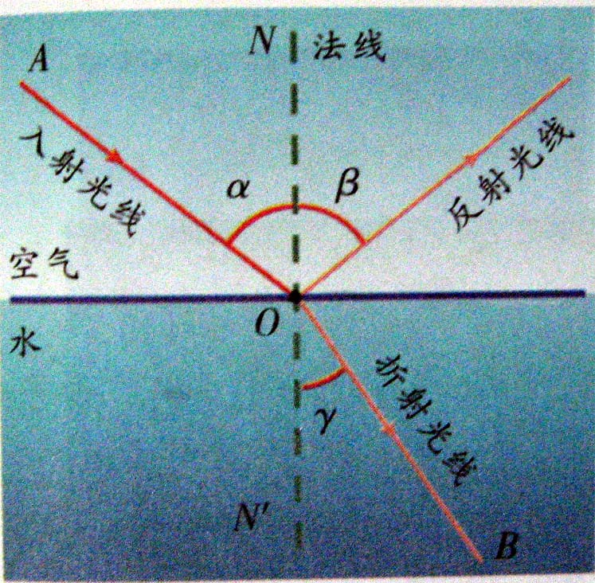  师：光的反射存在着一定的规律，请大家回顾反射定律。  师：那光的折射有没有一定的特点呢  师：大家认为角不相等，那么我们就先来探究折射角和入射角的关系  （二）学生活动：探究光通过玻璃的折射特点  光从空气中斜射入玻璃中  教师指导学生进行实验：  （1）斜射（2）半圆形玻璃应该放置在90连线上（3）0连线就是法线了  尝试请学生读出入射角和折射角  师:下面请哪位同学起来说一下你所得到的数据  师：一体机上写入数据（采用一组和两组学生的数据）  师：根据数据你能发现什么样的规律？  师：有没有进行补充  师：得到相同规律的同学请举手  师：同学们还有什么发现吗？预设：入射角为0度，折射角为0度；光从玻璃斜射入空气时，发现全反射现象。（入射角减小折射角也减小，那我减小减小再减小，减小到什么位置，折射光线不偏折？请学生演示折射角多少度？）  师：光从空气斜射入玻璃中能发生折射，那光从玻璃中斜射入空气中时能发生折射吗？如果能，折射特点一样吗？  教师指导学生进行实验  教师采纳学生所得数据，大家得到什么样的规律了？  师：大家都讨论两角的位置关系，三线有什么关系呢？光是从水中斜射入玻璃中，同学们如何操作，才能验证三线共面学生通过实验得出两线异侧。  师：大家一起来帮忙总结一下光折射的规律  师：刚才我们不仅看到光从空气斜射入玻璃中能发生折射，光从空气斜射入水时也能发生折射，规律一致吗？下面我们一起来探究  教师指导实验，只需将半圆形玻璃砖换成半圆形水盒，其他操作方法与探究玻璃中的折射相同？展示需要探究的内容  师：请一位同学上台边演示给大家看，边说出你所能得到的规律  师：接着再请同学们探究下光从空气斜射入水中时的折射规律，展示需要探究的内容  师：我们发现光在水中的折射情况与玻璃中的折射情况是否一致？  师：请大家讨论总结折射规律  【学以致用】  1、解释小游戏的原理  师：瞄准了“鱼”，我们的眼睛看到了“鱼”，说明有光线进入你的眼睛，但没叉到，光线传播时发生了什么？从什么介质向什么介质传播？能否作出光路？  师：实物台展示学生的作图，让学生评价学生的作业，修改并完善学生作业。  揭秘，我们看到的是鱼的像S＇，真正的鱼在S＇的下方，所以有经验的渔民在叉鱼时,要向看到的鱼的下方投叉,才能叉到鱼.祝贺大家成为了合格的小渔夫  现在，我用激光逆着折射光线对准S＇，能否照到真正的鱼，由此我们得出光路是怎么样的？（教师实验演示）  - “井底之蛙”这个成语大家都很熟悉．如图2所示，在一个干枯的井底正中央P点有一只青蛙，它的视野范围如图a所示．大雨将井全部灌满水，若青蛙仍在P点，请你在图b中画出青蛙视野发生变化后的大致情况。（教师实验演示）  3、生活中的折射现象  【课堂小结】  课堂小结，布置课后作业，寻找生活中的折射现象并尝试解释，下一节课大家可以对自己发现的折射现象进行讨论。 |  | 利用小游戏，学生眼见为实，引起学生的好奇，带着师问题学习，激发学生的求知欲望。  教师创新实验演示（效果明显）用问题的形式来展开，同时也激发学生的探究欲望。  利用PPT复习前面的光的反射知识，为下面光的折射作铺垫。可请基础薄弱些的学生来回生这些相关名称的问题，以激发其学习的兴趣。  让学生利用可见度高的器材演示、操作并得出结论。  体会到探究的乐趣。  激发学生探究兴趣，便于更好的展开教学。  开放式实验，真正让学生在探究中发现问题，解决问题，增加体验感。  利用实验演示，把机会给学生展示，激发学生浓厚的学习兴趣。  教师指导，学生自主探究，学生通过边演示边自己讲解，得出规律。  从生活走向物理，从物理走向社会，再一次地激发矛盾，不断地激发学习与探究的欲望，学生分析原因，生生评价，真正做到学以致用。  拓展强化巩固。 |  |  | 学生上台完成游戏。  学生小组讨论：平面镜、  水、玻璃  总结：光从空气斜射入水或玻璃中时传播方向改变。  知识再现，观察光反射图片回忆知识。  生：入射光线、折射光线、法线、入射角、折射角  生：三线共面，两线异侧，两角相等  生：三线共面，两线异侧，两角不相等  学生进行分组试验  生：得出数据  生：当光从空气斜射入玻璃中时，入射角大于折射角  生：入射角增大（减小），折射角也增大（减小）  生：光是直线传播了，光的传播方向保持不变，都是0度  生：当光从水中斜射入玻璃时，入射角小于折射角；入射角增大（减小）时，折射角也增大（减小）、  生：翻折，在纸板上看不到折射光线。  生：总结规律  带着问题进行实验  生：上台展示并进行讲解  生：一致  生：发生了折射，从水到空气折射，作光路  生：评价  生：能，光路是可逆的。  学生观察，尝试画图解释。  海市蜃楼、彩虹等（PPT显示） |  | 激发矛盾，制造悬念。  引出核心问题  旧知迁移新知  设置问题链  解决核心问题  应用新知  知识迁移，应用在生活中。  打开思维，联系实际。
教 后 反 思
整节课围绕核心问题——光的折射开展。
注意知识的前后勾连，从旧知到新知，过渡自然，善于启发。在活动1．观察光的传播情况中，利用加湿器显示光路，增加了可视性。这个活动的前段复习光的直线传播，后段利用平面镜复习光的反射，再利用水、玻璃过渡到核心问题——光的折射。在探究光的折射实验中，利用PPT复习前面的光的反射知识，为下面光的折射作铺垫。可请基础薄弱些的学生来回生这些相关名称的问题，以激发其学习的兴趣。
善于培养学生应用物理知识解决实际问题的意识。能在观察过程中发现问题并提出问题，利用所学的物理知识去解释生活中的现象。在学生探究光从空气斜射入玻璃中时，你有什么发现时？1.当光从玻璃中斜射入空气中时，入射角小于折射角。2.入射角增大（减小），折射角也增大（减小）。3.垂直于界面入射时，光的传播方向保持不变，都是0度。4.特殊情况全反射。
情境用足用透，利用小游戏引入，学生眼见为实，引起学生的好奇，带着问题学习，激发学生的求知欲望。在学以致用环节揭秘画图解释，并追加问题，若用激光逆着折射光线对准S＇，能否照到真正的鱼，由此我们得出光路是怎么样的？在此基础上，教师可以利用光的折射演示盘中的红色和蓝色激光笔进行解释说明，可视化的操作更加巩固知识。

公开（研究）课情况
执教  教师 | 李晓兰 |  | 开课  时间 | 20230223 |  | 学科 |  | 物理
课题 | 电学专题复习
核心问题 | 使灯发光
相关  研究课题 | 《基于核心师题的课堂学习活动设计和实施策略研究》
附教案一份：
教师活动 |  | 设计意图 |  |  | 学生活动 |  | 对核心问题的解决起到了怎样的作用
【活动一】大家齐分享  回顾使灯发光的电路，说明电路的探究目的、影响因素、工作原理和能量转化、滑动变阻器的作用、多次测量的目的等  【活动二】大家齐动手  题1光敏电阻：  问：分析原因及能量转化  题2水果电池  问：影响苹果电池的因素；  如果实验前不知道苹果电池的正、负极，可以使用电压表来判断，你认为还可以使用哪种实验器材来判断；  能量转化  题3变光二极管  问：能量转化  【活动三】大家齐拓展  题4双电机模型  问：电动机和发电机的区别、原理、能量转化  （教师演示实验）  题5斯特林发动机模型  问：能量转化  （教师演示实验）  题6水位自动报警器  问：工作原理  （教师演示实验）  【课后小练】  题7楼道开关  题8风力报警器  题9家庭电路 |  | 大任务的开放式设计，让学生在在物理主题式的复习课堂中归类整理，复习旧知。  生生交流，增强学生自信，增强表达能力。  充分利用学生切身体验，实验感知，切实体会到实验的乐趣。通过实验培养学生动手能力、合作能力和实验分析能力，初步形成学生创造发明的意识。  培养学生的观察能力，利用实验操作和实验器材进行合理猜想的能力。锻炼学生运用控制变量法的科学探究能力。  现象到本质的认识规律，通过实验和视频真正认识交流电。  从生活走向物理，从物理走向社会，利用创新实验器材，增加难度，学生分析问题，真正做到学以致用。 |  |  | 第13章电路初探一盏灯发光电路连接的基本方式探究串并联电路的特点探究串并联电路电流和电压的特点水果电池第14章欧姆定律设计调光灯测小灯泡的电阻第15章电功电热探究影响电功的因素测量小灯泡的实际功率第16章电磁转换交流发电机  串联电路：  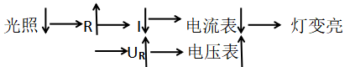  能量转化：化学能转化为电能，再转化为光能（学生分组实验）  影响苹果电池的因素：苹果的大小，苹果的种类，两极间的距离，电极的面积大小，电极的材料。  器材：电流表或二极管。  能量转化：化学能转化为电能，再转化为光能  （学生分组实验）  能量转化：机械能转化为电能，再转化为光能  （学生分组实验）  一分为二。  发电机：无电源，电磁感应，机械能转化为电能。  电动机：有电源，磁场对通电导体有力的作用，电能转化为机械能。  能量转化：化学能转化为内能转化为机械能转化为电能转化为光能（学生分组实验）  水位升高时，控制电路接通，电流流过电磁铁，电磁铁有磁性，衔铁被吸下来，工作电路接通，红灯亮报警。 |  | 回顾旧知，用核心问题  -使灯发光串联各章节的内容，学生归类整理，教师以实验-定量-运用这种方式带领学生复习。  以二极管发光为核心问题，辅以第二条主线——能量转化，学生通过实验亲生体验，为分析解释原因提供了有力的保障。  教师利用可行性的材料通过实验，带领学生一起拨开科技背后的物理本质，真正的科技赋能！  物理来源于生活中的各种灯，最后服务于生活，解释生活中各种应用。
教 后 反 思
首先学生进行开放式、主题式的归类总结，在教师的引导下，基于核心问题归类四章节电学内容，从实验-定量-运用。然后利用创新实验让学生实验感知，到实践运用。从中穿插了第二主线，能量转化。在这样基于核心问题的综合复习，一方面培养学生的动手能力，一方面增强学生的理解能力，初步形成学生创造发明的意识。
整节课的内容丰富，学生实验和教师实验较多，所以课前的准备工作要充分。在大家齐分享的环节，教师要指导学生课前左列电路图，右列说明电路的探究目的、影响因素、工作原理和能量转化、滑动变阻器的作用、多次测量的目的等。教师在实验器材的准备时，要充分准备好可行性的材料组织学生进行实验，二极管的可操作性强、实验现象明显、趣味性强。教师演示实验的器材来源于生活，更好地服务于生活。

